Учреждение образования

«Белорусский Государственный Университет Информатики и Радиоэлектроники»

Факультет компьютерных систем и сетей

Кафедра электронных вычислительных машин

ПОЯСНИТЕЛЬНАЯ ЗАПИСКА

к курсовой работе

«Разработка локальной компьютерной сети, вариант 23»

Выполнил: Руководитель:

студент группы 650504 Глецевич И. И.

Журкевич А. А.

Минск 2019

|  |  |
| --- | --- |
| Вариант | 23 |
| Сфера деятельности | Отдел испытаний станкостроительного предприятия. |
| Помещения и пользователи | В отдельном одноэтажном здании круглой формы. Цех для испытаний (79 м 2 ) -- 2 моб. подкл., отделенное перегородкой со стеклянными окнами рабочее место начальника отдела (9 м 2 ) -- 1 стац. и 3 моб. подкл., 2 отделенных кирпичными перегородками служебных помещения (по 9 м 2 ). |
| Оборудование | 3 ПК, личные смартфоны, файловый сервер, сканер, цветной принтер. |
| Подключение к Internet | VDSL2. |
| Адресация | IPv4 (выдана подсеть 172.16.16.0), IPv6 (только ПК в рамках отдела). |
| Безопасность | Все сотрудники имеют право выхода в Internet по проводным каналам. |
| Финансы | Сеть средней ценовой категории. |
| Дополнительные требования заказчика | Обеспечить протоколирование доступа к файловому серверу. |

**СОДЕРЖАНИЕ**

**ВВЕДЕНИЕ 5**

**1 ОБЗОР ЛИТЕРАТУРНЫХ ИСТОЧНИКОВ 6**

**2 СТРУКТУРНОЕ ПРОЕКТИРОВАНИЕ 7**

**3 ФУНКЦИОНАЛЬНОЕ ПРОЕКТИРОВАНИЕ 8**

**3.1 Обоснование выбора производителей оборудования 8**

**3.2 Обоснование выбора активного сетевого оборудования 8**

**3.2.1 Коммутатор D-Link DGS-1100-16/ME 8**

**3.2.2 Маршрутизатор/DSL-модем D-Link DSL-G225 9**

**3.2.3 Сервер Dell PowerEdge T30 10**

**3.2.4 Рабочая станция Acer Aspire C20-820 11**

**3.2.5 Сканер Canon imageFORMULA DR-2020U 12**

**3.2.6 Цветной принтер Canon i-SENSYS LBP 623Cdw 12**

**3.2.7 Беспроводная точка доступа D-Link DAP-2660 13**

**3.3 Обоснование выбора пассивного оборудования 13**

**3.4 Адресация сети 14**

**3.5 Настройка виланов 14**

**3.6 Настройка IPv6 адресации 17**

**3.7 Настройка файлового сервера 18**

**3.8 Настройка принтера 20**

**3.9 Настройка сканера 20**

**3.10 Настройка беспроводного маршрутизатора 20**

**3.11 Настройка протоколирования доступа к файловому 22**

**4 ПРОЕКТИРОВАНИЕ СКС 23**

**4.1 План этажа 23**

**4.2 Установка оборудования в телекоммуникационную стойку 23**

**4.3 Кабели и расходные материалы 23**

**4.4 Прокладка кабелей 24**

**4.5 Установка беспроводной точки доступа. 24**

**СПИСОК ЛИТЕРАТУРЫ 26**

**ПРИЛОЖЕНИЕ А 27**

**ПРИЛОЖЕНИЕ Б 28**

**ПРИЛОЖЕНИЕ В 29**

**ПРИЛОЖЕНИЕ Г 30**

# ВВЕДЕНИЕ

Компьютерные сети являются одной из важнейших частей всех любой современной сферы деятельности. Они нужны практически везде, например, заводы, учебные заведения, исследовательские лаборатории, банковские системы, офисы, кафе и рестораны и многое другое. Благодаря компьютерным сетям работа во всех сферах деятельности становиться намного быстрей и надежней нежели без них.

Основной задачей компьютерных сетей является совместный и одновременный доступ к данным. В наше время данных очень много, так как быстрое развитие информационных технологий повлияло на развитие автоматизации и внедрение компьютерных технологий во всех видах деятельности человека, что повлекло за собой необходимость быстрого доступа к большим объемам данных. Именно компьютерные сети и помогают решить эту проблему. Например, ученому нужны данные исследований, которые сохраняются на исследовательском оборудовании, работнику офиса необходимо распечатать документы, команда программистов нуждается в общем доступе к коду, над которым они работают. Другими словами, связь между множеством компьютеров и устройствами позволяет ускорить и упростить работу любого предприятия. Так же они позволяют обеспечить резервное копирование данных на сервере и облачных хранилищах, что обеспечивает восстановление важных данных в случае их утери.

Конечно для проектирования и внедрения сети, а также обеспечения ее работы необходимо выделит средства, но они очень быстро окупятся в виду ускорения производства. Так же может показаться, что внедрение компьютерной сети влечет за собой и риск утери данных и взлома, но на деле, сети могут обеспечиваться хорошей защитой, что позволяет избежать подобных ситуаций.

Неисправность компьютерных сетей, может заморозить все производство, в следствие чего компания понесет большие убытки. Для предотвращения подобных ситуаций по всему миру разрабатываются методы их предотвращения и минимизации.

В наше время использование компьютерных сетей необходимы любому современному производству, для того чтобы оставаться выгодным и конкурентоспособным.

Целью данной курсовой работы является проектирование компьютерной сети для отдела испытаний станкостроительного предприятия. В процессе проектирования будут рассмотрены все основные моменты разработки и внедрения сети в данное производство. Так же будет рассмотрено оборудование, необходимое для функционирования данной сети и его настройка.

# 1 ОБЗОР ЛИТЕРАТУРНЫХ ИСТОЧНИКОВ

В ходе работы над данным проектом была изучена литература из различных источников: учебно-методическая литература, техническая литература зарубежных источников, а также различные руководства пользователей по настройке и эксплуатации оборудования и научные статьи.

Основой приобретенных знаний в ходе работы является знаменитая книга Эндрю Таненбаума «Компьютерные сети» [2]. В ней Таненбаум подробно описал развитие компьютерных сетей, их становление и их значение в сегодняшнем мире. Он подробно описал принципы работы аппаратной и программной части сетей. Так же были подробно описаны основные принципы проектирования и архитектурные решения при разработке компьютерных сетей. Описаны достоинства и недостатки различных решений.

В книге Чекмарева «Локальные вычислительные сети» [1] описываются вопросы организации локальных компьютерных сетей. Показаны протоколы передачи данных, сетевые организационные системы. Хоть данная книга и не предназначена для студентов технических специальностей, но она так же сыграла свою роль в понимании проектирования компьютерных сетей.

Сергеев Александр Николаевич в книге «Основы локальных компьютерных сетей» [8] рассказал о теоретических основах и технологиях построения локальных компьютерных сетей. Так же в данной книге отдельное внимание уделяется вопросам организации локальных сетей на Windows, физического построения кабельных и беспроводных локальных сетей.

Для настройки активных устройств были использованы руководства по настройке и эксплуатации с официального сайта dlink.ru. В них подробно описывается настройка устройств, выпущенных данной компанией.

# 2 СТРУКТУРНОЕ ПРОЕКТИРОВАНИЕ

В данном разделе описывается проектирование структурной схемы локальной компьютерной сети.

По варианту задания необходимо спроектировать локальную компьютерную сеть для отдела испытаний станкостроительного предприятия.

Вся инфраструктура будет находиться в отдельном одноэтажном здании круглой формы. По заданию локальная сеть состоит из одного стационарного подключения и трех мобильных подключений в кабинете начальника отдела, в цеху для испытаний 2 мобильных подключения. Оборудование состоит из трех ПК, личных смартфонов, файлового сервера, сканера и цветного принтера.

Для проектируемой локальной компьютерной сети была выбрана топология «звезда».

Логическая структура сети будет основана на использовании Virtual LAN (далее – виланов). Виланы позволяют разделить одну физическую сеть на несколько логических, при этом логические сети можно ограничить друг от друга, то есть можно ограничить передачу пакетов из одной сети в другую.

Используя виланы, появляется возможность контроля передачи трафика, так же можно обеспечить дополнительную защиту информации. Так же виланы позволяют улучшит адаптацию к изменениям в компьютерной сети.

В проектируемой сети будет настроено три вилана: административный, корпоративный и директорский. Административный вилан необходим для доступа к настройкам сетевого оборудования. Корпоративный и директорский создаются для того чтобы логически отделит работу сотрудников и начальника.

В связи с отсутствием сложных архитектурных условий, будет выбрана архитектура «роутер на палочке». Данный термин часто используют при описании схемы состоящей из маршрутизатора и коммутатора, которые соединены с использованием одного канала Ethernet. В данной схеме присутствует несколько виланов, и маршрутизатор выполняет всю маршрутизацию между виланами.

Структурная схема представлена в приложении А.

# 3 ФУНКЦИОНАЛЬНОЕ ПРОЕКТИРОВАНИЕ

В данном разделе описывается функционирование программной и аппаратной составляющей разрабатываемой локальной компьютерной сети.

## 3.1 Обоснование выбора производителей оборудования

Так как по варианту задания сеть имеет среднюю ценовую категорию, то подразумевается, что оборудование будет иметь среднюю цену, а соответственно и среднее качество оборудования. Поэтому производителем сетевого оборудования был выбран мировой производитель компьютерного и телекоммуникационного оборудования D-Link.

## 3.2 Обоснование выбора активного сетевого оборудования

Активно оборудование выполняет функцию преобразования и усиления сигнала, так же оно должно содержать электронные схемы, питаемые от электрической сети или других источников. Так же активное оборудование может обрабатывать сигнал по определенным алгоритмам.

Данные в сетях передаются попакетно, то есть каждый пакет содержит данные и техническую информацию, такую как данные о целостности информации, сведения об источнике и приемнике и многое другое.

В данной курсовой работе используется следующее активное сетевое оборудование:

* коммутатор D-Link DGS-1100-10/ME
* маршрутизатор/DSL-модем D-Link DSL-G225
* точка беспроводного доступа D-Link DAP-2330/A1A/PC
* сервер
* рабочие станции

Полный перечень оборудования представлен в приложении «Г».

### **Коммутатор D-Link DGS-1100-16/ME**

Сетевой коммутатор – активное сетевое устройство, предназначенное для соединения нескольких узлов вычислительной сети между собой. Соединение происходит в пределах одного или нескольких сегментов сети. Коммутаторы можно рассматривать как многопортовые мосты. Стоит отметить, что работают они на втором уровне модели OSI.

В качестве коммутатора для рассматриваемой в данной работе сети был выбран D-Link DGS-1100-16/ME на 16 Gigabit Ethernet портов. Так как у нас относительно не большое количество рабочих станций, то было принято решения использовать коммутатор на 16 портов.

Одним из важнейших критериев при выборе была управляемость коммутатора. Все коммутаторы делятся на управляемые и неуправляемые: неуправляемые не располагают своим собственном процессором, так что вносить изменения в их конфигурацию не представляется возможным.

Управляемые же коммутаторы, помимо возможности тонкой ручной настройки, обладают обширным рядом функций: мониторингом сети, механизмами управления трафиком, возможностью создавать виртуальные локальные сети и многими другими.

Конечно, управляемые коммутаторы на порядок дороже, но полностью оправдывают свою цену широким спектром возможностей.

D-Link DGS-1100-16/ME имеет 16 портов Gigabit Ethernet, так же возможность ручной конфигурации через CLI и через web-интерфейс.

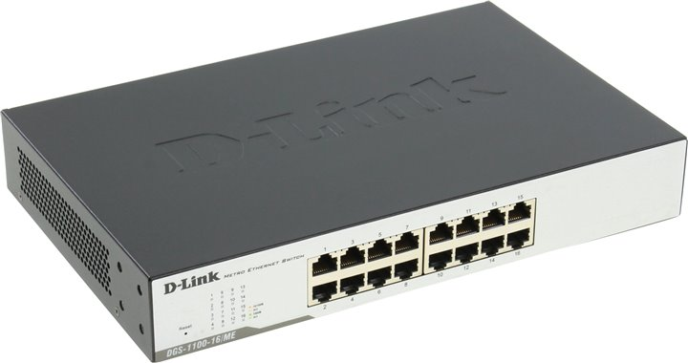  
Рисунок 3.1 – D-Link DGS-1100-16/ME [1]

### **3.2.2 Маршрутизатор/DSL-модем D-Link DSL-G225**

Маршрутизатор – это специализированный сетевой компьютер, имеющий несколько сетевых интерфейсов. Основная задача маршрутизатора – пересылка пакетов между разными сегментами сети, а также связывание сетей с различными структурами. Для принятия решений о том, куда пересылать пакеты, используется информация о топологии сети и набор определённых правил. Маршрутизаторы работают на третьем уровне модели OSI.

Маршрутизатор/DSL-модем D-Link DSL-G225 обладает поддерживает VDSL2. Технология VDSL2 предназначена для одновременной передачи голоса, данных и изображения по уже существующим телефонным линиям. В отличие от чисто ассиметричной DSL технологии ADSL, VDSL позволяет передавать данные, как в симметричном, так и асимметричном режиме.

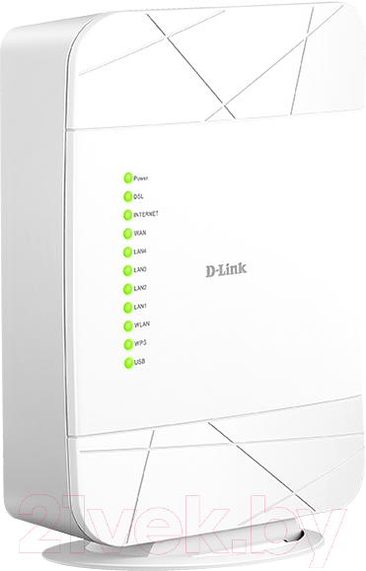

Рисунок 3.2 – D-Link DSL-G225 [2]

### **3.2.3 Сервер Dell PowerEdge T30**

Сервер – это компьютер, выделенный из группы для выполнения сервисных задач без непосредственного участия администратора.

В качестве сервера был выбран Dell PowerEdge T30 Его технические характеристики:

Таблица 3.1 – Основные характеристики Dell PowerEdge T30

|  |  |
| --- | --- |
| Характеристика | Значение |
| Процессор | Intel Xeon E3-1225 v5 3.3 GHz Quad-Core |
| ОЗУ | 8 Гб |
| Жёсткий диск | 1 Тб |
| DVD привод | Есть |

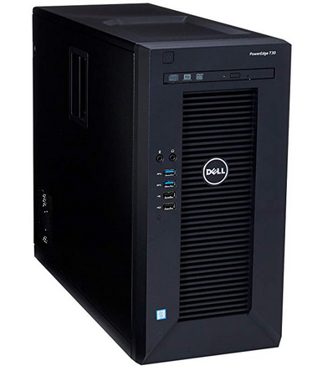  
Рисунок 3.3 – Dell PowerEdge T30 [4]

Это далеко не самый мощный сервер, но его более, чем хватит для поставленных задач. При выборе важно было найти относительно современный сервер по доступной цене. Так же при необходимости имеется возможность увеличить объем ОЗУ и жесткого диска.

Машина будет использоваться как файловый сервер.

### **Рабочая станция Acer Aspire C20-820**

Рабочие станции будут использовать начальником и работниками цеха непосредственно для работы, доступа к интернету и файловому серверу.

При выборе не было особых критериев, так что был взят моноблок Acer Aspire C20-820 по доступной цене. Он имеет следующие характеристики:

Таблица 3.2 – Основные характеристики Acer Aspire C20-820

|  |  |
| --- | --- |
| Характеристика | Значение |
| Процессор | Intel Celeron |
| ОЗУ | 4 Гб |
| HDD | 500 Гб |
| LAN | 1 Гигабит |

Работать данная станция будет под управлением операционной системы Windows 10 Enterprise. Данная ОС была выбрана из-за своей распространённости на рынке и простоты по сравнению с аналогами.

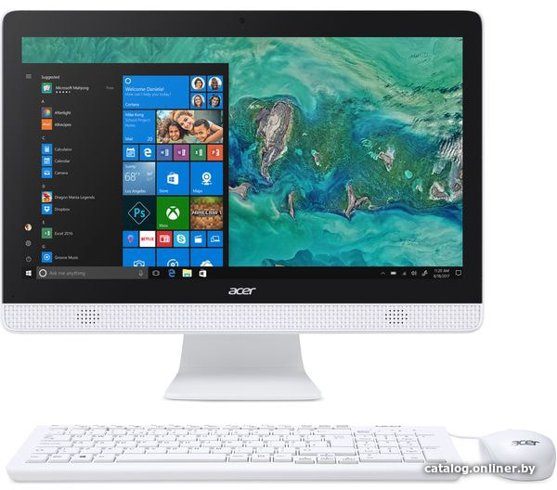  
Рисунок 3.4 – Acer Aspire C20-820 [6]

### **3.2.5 Сканер Canon imageFORMULA DR-2020U**

Данный сканер отлично подходит для работы в офисе. Компания Canon давно зарекомендовала себя как хороший производитель надежной техники. Так же он имеет не большую стоимость, имеет возможность цветного сканирования и совместим с Windows.

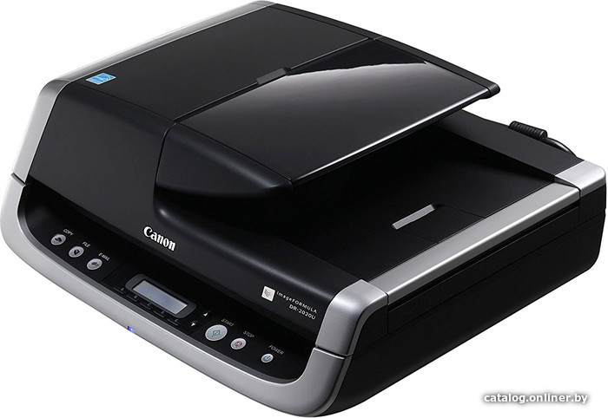  
Рисунок 3.5 – Сканер Canon imageFORMULA DR-2020U [7]

### **Цветной принтер Canon i-SENSYS LBP 623Cdw**

Данный принтер так же хорошо подходит для работы в офисе. Он имеет возможность цветной печати, так же является надежным и не дорогим.

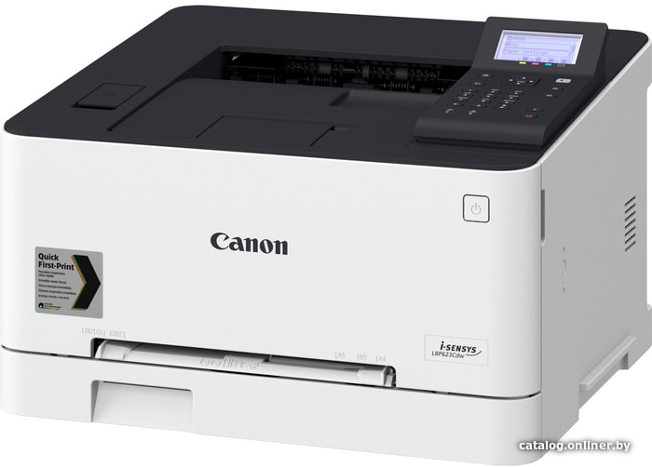  
Рисунок 3.6 – Цветной принтер Canon i-SENSYS LBP 623Cdw [3]

### **3.2.7 Беспроводная точка доступа D-Link DAP-2660**

Беспроводная двухдиапазонная точка доступа AC1200 с поддержкой PoE DAP-2660, разработанная для использования в сетях крупных предприятий и предприятий малого и среднего бизнеса, позволяет сетевым администраторам воспользоваться возможностями управляемой и безопасной двухдиапазонной беспроводной сети и скоростью новейшего стандарта 802.11ac.

Данная точка доступа обеспечивает 300 Мбит/с в частотном диапазоне 2,4 ГГц и до 867 Мбит/с в частотном диапазоне 5 ГГц, используя новейший стандарт 802.11ac1. Она оснащена четырьмя антеннами.

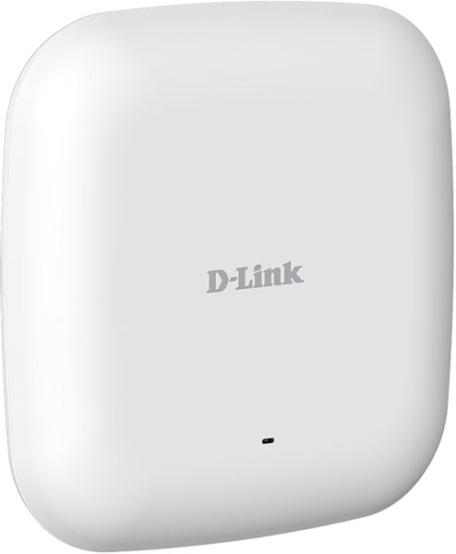

Рисунок 3.7 – Беспроводная точка доступа D-Link DAP-2660 [5]

## 3.3 Обоснование выбора пассивного оборудования

Пассивным сетевым оборудованием называется сетевое оборудование, не питающееся от электрической сети, не преобразующее сигнал и выполняющее функции по его усилению.

Примерами такого оборудования можно представить различные кабели, информационные розетки, монтажные шкафы, монтажные стойки, телекоммуникационные шкафы, и многое другое.

В данной курсовой работе была использована экранированная витая пара категории 5е. Выбор данной категории обусловлен тем, что всё оборудование использует Gigabit Ethernet, а также при испытаниях оборудования имеется возможность возникновения электромагнитного излучения, которое может повлиять на работу сети.

Так как больше никаких требований к пассивному оборудованию нет, то была выбрана витая пара Hyperline UUTP4-C5E-S24-IN-LSZH-GY, коннектор RJ-45 Cabeus 8P8C-SH-С7-TWP, и компьютерная информационная розетка Glossa GSL000181K RJ45 категории 5e.

Все они соответствуют стандартам категории 5е, так что вполне подходят для проектируемой сети.

## 3.4 Адресация сети

По условию для IPv4 выдана подсеть 172.16.16.0, адресация IPv6 проводиться только в рамках ПК отдела.

Подсеть 172.16.16.0 разбивается на 5 подсетей: административная, подсеть для начальника, подсеть для рабочих отдела, подсеть для сервера, подсеть для беспроводного доступа и подсеть для VDSL2.

Так же в рамках отдела необходимо настроить IPv6 адресацию. Для этого была выбрана подсеть 2001:F0C5:1::/64.

Итоговая схема адресации отражена в таблицах 3.3 и 3.4.

Так как количество устройств, подключённых к данной сети не очень много, то каждому устройству будет выдан статический IP. Устройствам, которые будут подключаться к беспроводной сети, адреса будут выдаваться динамически с помощью DHCP, о котором будет рассказано ниже.

Таблица 3.3 – Схема адресации сетей

|  |  |  |
| --- | --- | --- |
| Назначение | IP адрес | Маска подсети |
| Административная | 172.10.10.176 | 255.255.255.240 |
| Начальник | 172.10.10.144 | 255.255.255.240 |
| Отдел | 172.10.10.128  2001:F0C5:1:: | 255.255.255.240  /64 |
| Wi-fi | 172.10.10.0 | 255.255.255.128 |
| Сервер | 172.10.10.160 | 255.255.255.240 |

Таблица 3.4 – Схема адресации центрального роутера

|  |  |  |
| --- | --- | --- |
| Назначение порта | IP адрес | Маска подсети |
| Административная | 172.10.10.177 | 255.255.255.240 |
| Начальник | 172.10.10.145 | 255.255.255.240 |
| Отдел | 172.10.10.129  2001:F0C5:1::1 | 255.255.255.240  /64 |
| Wi-fi | 172.10.10.1 | 255.255.255.128 |
| Сервер | 172.10.10.161 | 255.255.255.240 |

## 3.5 Настройка виланов

Для настройки коммутатора необходимо назначить коммутатору уникальный IP из административной подсети. Для этого необходимо войти в консоль. Консольный интерфейс задействуется путем подключения коммутатора к терминалу, совместимому с VT100, или компьютеру с запущенной программой эмуляции терминала (например, программой HyperTerminal в Windows) с помощью кабеля с разъемом RJ-45. Параметры терминала должны быть настроены следующим образом:

* Совместимость с VT100
* Скорость передачи данных 9600 бод
* 8 бит данных
* 1 стоповый бит
* Отсутствие контроля по четности
* Отсутствие управления потоком

Те же самые функции также могут быть доступны через интерфейс Telnet. Когда IP адрес для коммутатора будет назначен, пользователь сможет использовать программу Telnet (в режиме терминала, совместимого с VT100) для доступа и управления коммутатором. Все окна будут идентичны при доступе как с консольного порта, так и с интерфейса Telnet. Для изменения IP коммутатора необходимо ввести команду:

config ipif System ipaddress [ip адес]/[маска]

Далее необходимой создать VLAN и назначить интерфейсу режим trunk (tagged) порту, подключенному к роутеру, для остальных портов необходимо назначить режим access(untagged). Для этого в консоли необходимо прописать:

**create vlan [название VLAN] tag [номер VLAN]**

**Для назначения порту режима trunk:**

**config vlan [название VLAN] add tagged [номер порта]**

**Для назначения порту режима access:**

**config vlan [название VLAN] add untagged [номер порта]**

Административной подсети необходимо выделить виртуальную подсеть. Выделим для нее адрес 172.10.10.176 с маской 255.255.255.240. Индекс виртуальной локальной подсети – 2, название VLAN2.

Подсети для начальника выделим виртуальную подсеть с адресом 172.10.10.144 и маской 255.255.255.240. Индекс виртуальной локальной подсети – 3, название VLAN3.

Рабочей подсети выделим виртуальную подсеть с адресом 172.10.10.128 и маской 255.255.255.240. Индекс виртуальной локальной подсети – 4, название VLAN4.

Для беспроводной точки доступа будет выделена подсеть с адресом 172.10.10.0 с маской 255.255.255.128. Индекс вилана – 5, а название VLAN5.

Настройка роутера будет осуществляться через web-интерфейс.

Для этого необходимо зайти в web-браузер в адресной строке ввести IP-адрес маршрутизатора (по умолчанию 192.168.1.1). Далее нужно назначить новый пароль для входа в настройки маршрутизатора. Далее нужно перейти на вкладку сеть/WAN и выставить настройки, изображенные на рисунке 3.8.

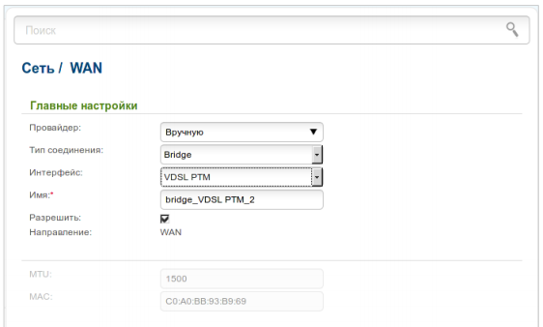

Рисунок 3.8 – Меню настройки WAN

Далее необходимо настроить виланы и назначить им соответствующие PI адреса. Для этого необходимо создать новое подключение. Выставить тип соединения статический IP, выбрать соответствующий интерфейс, назначить IP адрес, маску, адрес шлюза и DNS-сервер. Адрес шлюза и DNS-сервер указывается 0.0.0.0. Далее нужно выставить галочку рядом с надписью использовать VLAN и указать соответствующий вилан. Пример данной настройки изображен на рисунке 3.9.

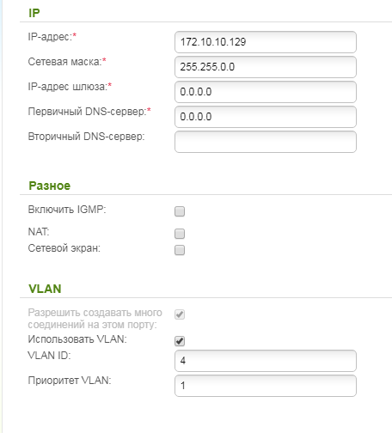

Рисунок 3.9 – Меню настройки WAN

В таблице 3.5 представлены адреса и виланы, которые необходимо указать в настройках роутера.

Таблица 3.5– Виланы подсетей в настройке маршрутизатора

|  |  |  |
| --- | --- | --- |
| VLAN | Назначение | IP адрес |
| 2 | Административный | 172.10.10.177 |
| 3 | Подсеть начальника | 172.10.10.145 |
| 4 | Рабочий | 172.10.10.129 |
| 5 | Wi-fi | 172.10.10.1 |

## 3.6 Настройка IPv6 адресации

Так как по заданию IPv6 адресация проходит только в рамках ПК отдела, то необходимости в динамической адресации нету.

Для настройки IPv6 на компьютерах необходимо выполнить следующие настройки, указанные на рисунке 3.10.

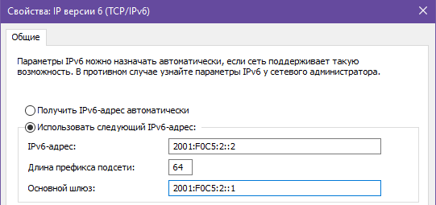

Рисунок 3.10 – Настройки IPv6.

На втором компьютере указать IPv6 адрес 2001:F0C5:2::3.

## 3.7 Настройка файлового сервера

Для настройки сервера необходимо указать на соответствующем интерфейсе маршрутизатора адрес 172.10.10.161 и маску 255.255.255.240.

На самом же сервера указать адрес 172.10.10.162, маску 255.255.255.240 и основной шлюз 172.10.10.161.

Затем нужно перейти в Диспетчер серверов и добавить роль «Файловые службы и службы хранилища». После этого нужно создать общие папки, к которым будет предоставлен доступ (рисунки 3.11 и 3.12).

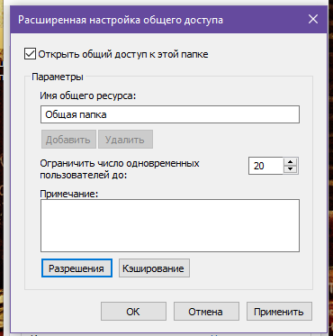  
Рисунок 3.11 – Расширенная настройка общего доступа

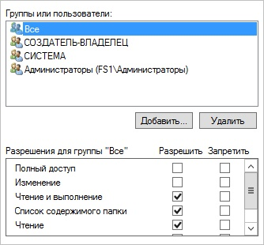  
Рисунок 3.12 – Разрешения общей папки

Также нужно создать новое правило в брандмауэре Windows, показанное на рисунках 3.13 и 3.14.

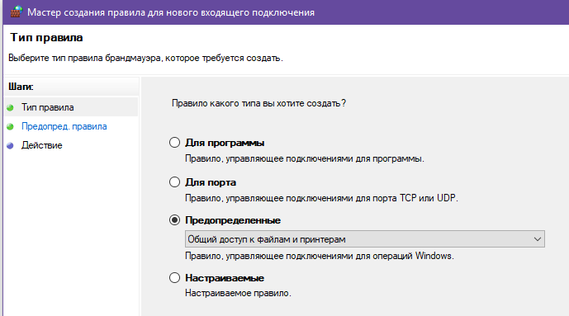  
Рисунок 3.13 – Создание нового правила

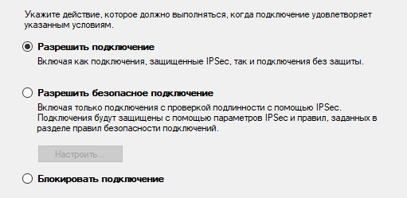  
Рисунок 3.14 – Разрешения общей папки

## 3.8 Настройка принтера

Принтер находится в той же локальной сети, что и компьютер начальника. Чтобы подключиться к нему, нужно зайти в Панель Управления -> Устройства и Принтеры, и нажать на кнопку «Добавить новое устройство». После этого принтер успешно обнаружится (рисунок 3.15).

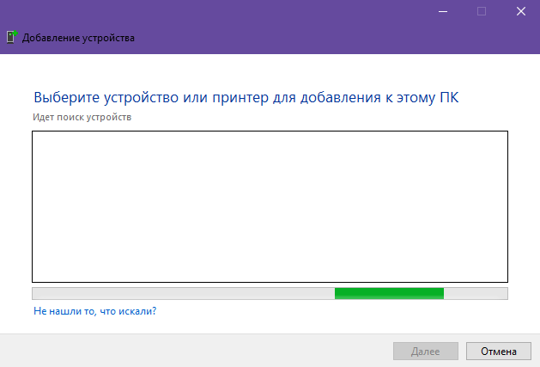  
Рисунок 3.15 – Поиск принтера

## 3.9 Настройка сканера

Поскольку сканер так же находиться в локальной сети начальника, то его настройка происходит аналогичным способом.

## 3.10 Настройка беспроводного маршрутизатора

Чтобы войти в интерфейс беспроводного маршрутизатора, нужно вписать в адресную строку 192.168.0.1. Стандартным логином и паролем будет admin и admin соответственно. Сразу после входа нужно сменить их на другие.

После этого в настройках LAN нужно ввести IP адрес локальной сети

172.10.10.0 с маской 255.255.255.128.

Далее нужно включить и настроить DHCP. Начальный IP адрес сети - 172.10.10.1, конечный - 172.10.10.126. Данные настройки изображены на рисунке 3.16.

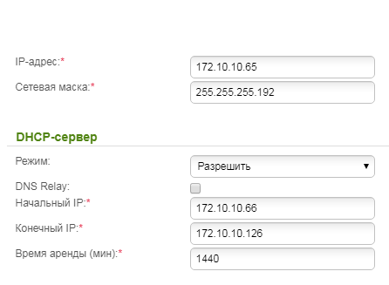

Рисунок 3.16 – Настройки DHCP-сервера на точке беспроводного доступа

Затем на вкладке основных настроек нужно включить беспроводную сеть и указать уникальный SSID. Данные настройки показаны на рисунке 3.17.

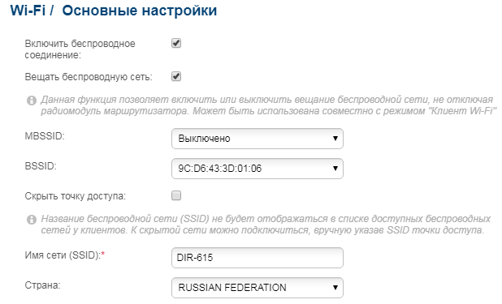

Рисунок 3.17 – Настройка SSID на точке беспроводного доступа

После нужно во вкладке настройки безопасности указать сетевую аутентификацию WPA2-PSK и задать пароль для подключения, который будет известен работникам отдела и начальнику. На рисунке 3.18 изображены данные настройки.

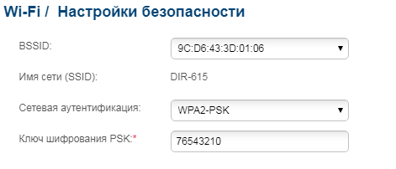

Рисунок 3.18 – Настройка сетевой аутентификации

## 3.11 Настройка протоколирования доступа к файловому

В Windows имеется система **аудита,** позволяющая отслеживать и записывать информацию в виде логов о том, когда, кем и с помощью какой программы были изменены данные. Для настройки аудита необходимо нажать сочетание клавиш Win + R, далее необходимо запустить команду **gpedit.msc. В разделе Computer Configuration нужно раскрыть папку Windows Settings, далее Security Settings, далее Local Policies и наконец Audit Policies. Далее необходимо дважды щелкнуть по политике Audit object access и выбрать галочку Success. Это параметр включает механизм слежения за доступом к файлам.**

Функциональная схема представлена в приложении Б.

# 4 ПРОЕКТИРОВАНИЕ СКС

Так как кабельная системы является неотъемлемой частью любой компьютерной сети, то ее разработка, так же является крайне важной. Структурированная кабельная система – это система кабелей, которая соединяет информационную инфраструктуру организации или предприятия.

Структурированная кабельная система должна быть легко масштабируема, для того чтобы упростить подключение нового активного или пассивного оборудования.

## 4.1 План этажа

По заданию проектируемая сеть находиться в отдельном одноэтажном здании круглой формы (108 м2). В здании находиться цех для испытаний (79 м2), рабочее место начальника (9 м2), и два служебных помещения (9 м2).

В одном из служебных помещений установлен сервер, рабочая станция администратора сетей, стойка, в которой установлен коммутатор для подключения пользователей и администратора, и маршрутизатор. В офисе начальника будут уставлены персональный компьютер, принтер и цветной сканер. В цеху для испытаний будет установлена точка доступа, которая сможет покрыть все здание.

## 4.2 Установка оборудования в телекоммуникационную стойку

Для обеспечения удобства и безопасности работы, все активное сетевое оборудование будет установлено в телекоммуникационный шкаф TWT-CBWNG-12U6X4-BK. Данный шкаф имеет не большие размеры, так как у нас не большое количество оборудования, так же он имеет кабеля для заземления, а также обеспечивает доступ к устройствам с разных сторон.

Установка оборудования в телекоммуникационный шкаф позволит администратору быстрее находить и устранят неисправности. Телекоммуникационный шкаф будет установлен на фальшпол, для того чтобы произвести установку системы кондиционирования воздуха, а также электроснабжения, в том числе и источников бесперебойного электропитания.

## 4.3 Кабели и расходные материалы

В зависимости от наличия защиты существуют различные разновидности витой пары, они представлены в таблице 4.1.

Таблица 4.1 – разновидности защиты витой пары

|  |  |
| --- | --- |
| Разновидность | Защита |
| **Unshielded twisted pair (UTP)** | незащищенная витая пара |

Продолжение таблицы 4.1

|  |  |
| --- | --- |
| **Foiled twisted pair (F/UTP)** | фольгированная витая пара |
| **Shielded twisted pair (STP)** | защищенная витая пара |
| **Screened Foiled twisted pair (S/FTP)** | фольгированная экранированная витая пара |
| **Screened Foiled Unshielded twisted pair (SF/UTP)** | незащищенная экранированная витая пара |

Поскольку оборудование для испытаний может вызывать электромагнитное излучение, то было принято использовать кабель с защитой **(STP) 5-ой категории**.

## 4.4 Прокладка кабелей

Прокладка кабелей будет проводиться по стенам около потолка, чтобы избежать случайного механического воздействия и повреждения кабелей. Так же

Прокладка кабелей будет осуществляться над фальшпотолком. Тем самым можно избежать случайного механического воздействия на кабель. Также для прокладки кабелей будут использованы коробы. Это позволит уменьшить механическое воздействие на кабели

## 4.5 Установка беспроводной точки доступа.

Так как площадь здания равна 108 м2 и оно круглой формы, то можно вычислить расстояние от геометрического центра до стен, оно равно $\sqrt{108/3.14}$ = 5.86 метра. Если разместить беспроводную точку доступа в геометрическом центре здания, то ее вполне хватит для покрытия сигналом всего здания.

План этажа представлен в приложении В.

**ЗАКЛЮЧЕНИЕ**

В ходе выполнения курсовой работы была спроектирована локальная компьютерная сеть для отдела испытаний станкостроительного предприятия. Так же были получены практические и теоретические знания и навыки проектирования локальных компьютерных сетей.

Спроектированная сеть позволяет отдельным пользователям взаимодействовать друг с другом, а также получить доступ к информации, хранящийся на файловом сервере. Данная сеть является надежной и устойчивой к электромагнитному излучению, которое может возникнуть в ходе испытаний оборудования. Так же выход в интернет осуществляется посредством технологии VDSL2. VDSL2 является новейшим стандартом xDSL проводных коммуникаций. Данная технология предназначена для поддержки широкого развертывания Triple Play услуг, например, передача видео высокого разрешения, голоса и многого другого.

В работе были представлены различные схемы: план этажа, структурная, функциональная схемы и перечень оборудования, которое было выбрано для реализации данной сети. Так же был обоснован выбор данного оборудования.

Данное проектирование локальной компьютерной сети, показало насколько важна технология компьютерных сетей в наше время, в независимости от отрасли в которой работает предприятие. Сейчас они необходимы практически везде, ведь они упрощают и ускоряют работу организаций.

# СПИСОК ЛИТЕРАТУРЫ

[1] Чекмарёв Ю. В. Локальные вычислительные сети / Ю. В. Чекмарёв. – М.: ДМК-Пресс, 2014. – 250 с.

[2] Танненбаум, Э. Компьютерные сети / Э. Танненбаум, Д. Уэзеролл – СПб.: Питер, 2019. – 996 с.

[3] Руководство пользователя по настройке коммутатора (cli) D-Link DGS-1100-16/ME [Электронный ресурс]. – Электронные данные. – Режим доступа:

http://ftp.dlink.ru/pub/Switch/DGS-1100-16_ME/Description/DGS-1100ME%20Series_Manual_v1.00(WW).pdf – Дата доступа: 15.12.2019.

[4] Руководство пользователя по настройке маршрутизатора D-Link DSL-G225 [Электронный ресурс]. – Электронные данные. – Режим доступа: http://ftp.dlink.ru/pub/ADSL/DSL-G225/Description/DSL-G225_U1_User%20Manual_2.5.9_15.04.2016_RU.pdf– Дата доступа: 15.12.2019.

[5] Руководство пользователя по настройке беспроводной точки доступа D-Link DAP-2330/A1A/PC [Электронный ресурс]. – Электронные данные. – Режим доступа: http://ftp.dlink.ru/pub/Wireless/DAP-2330/Description/DAP-2330_A1_Manual_v1.00(WW).pdf – Дата доступа: 15.12.2019.

[6] Обзор технологии VDSL [Электронный ресурс]. – Электронные данные. – Режим доступа: http://www.dlink.ru/ru/faq/47/795.html – Дата доступа: 15.12.2019.

[7] Официальный сайт D-Link– [Электронный ресурс]. – Электронные данные. – Режим доступа: http://www.dlink.ru/ru/ – Дата доступа: 14.12.2019

[8] Сергеев, А.Н. Основы локальных компьютерных сетей / А.Н. Сергеев – М.: Лань, 2016. – 184 с.

[9] Рожкова, Н. Г. Вычислительные машины системы и сети. Дипломное проектирование: Метод. / Н. Г. Рожкова, Н. А. Искра, И. И. Глецевич. – Минск.: БГУИР, 2014 – 100 с.

# ПРИЛОЖЕНИЕ А

(обязательное)

Схема структурная

# ПРИЛОЖЕНИЕ Б

(обязательное)

Функциональная схема

# ПРИЛОЖЕНИЕ В

(обязательное)

План этажа

# ПРИЛОЖЕНИЕ Г

(обязательное)

Перечень оборудования